oooooo養護工程處
oooooo線20K+050
災害復建工程
預
力
地
錨
工
程
施
工
計
畫
書
業 主：oooooo養護工程處
設計單位：oooooo顧問有限公司
承 包 商：ooo工程有限公司
日 期：中華民國ooo年oo月
oooooo養護工程處
送審文號及次數 |  |  | 結 果 |  | 備 註
第一次送審日期
第一次送審文號
第二次送審日期
第二次送審文號
第三次送審日期
第三次送審文號
第四次送審日期
第四次送審文號
核 可 日 期
核 可 文 號
施工單位 |  | 工務段(所) |  | 工程處

oooooo養護工程處ooo工務段
計畫名稱：預力地錨工程施工計畫書
工程名稱：
契約編號：

公司名稱：ooo工程有限公司 印章：
地 址：
電 話：

負 責 人：ooo 印章：

內容名稱：預力地錨工程施工計畫書

提送文號：

工地負責人：ooo 印章：
地 址：
電 話：

土 木 ：ooo 日 期：
技師類科 證照號碼：

：ooo 日 期：
技師類科 證照號碼：

目 錄
第一章 施工資料……………………………………………………1
一、工程概要 ………………………………………………………1
二、工程內容及主要工程數量 ……………………………………1
三、平面圖……………………………………………………………3
四、橫斷面圖…………………………………………………………4
五、展開圖……………………………………………………………7
六、地錨詳圖…………………………………………………………8
第二章 人員組織………………………………………………………9
一、工作組織…………………………………………………………9
二、施工人員編組……………………………………………………10
第三章 預定作業進度 ………………………………………………11
一、施工規劃進度檢討………………………………………………11
二、預力地錨工程預定作業進度……………………………………11
三、整體施工作業進度網圖…………………………………………12
第四章 施工方法與步驟 ……………………………………………13
一、施工流程圖………………………………………………………13
二、施工流程…………………………………………………………14
第五章 使用材料 ……………………………………………………20
一、預力鋼絞線………………………………………………………20
二、錨錠器……………………………………………………………21
三、灌漿材料…………………………………………………………22
四、護管………………………………………………………………23
第六章 使用機械 ……………………………………………………24
第七章 臨時設施 ……………………………………………………25
第八章 品質管理 ……………………………………………………26
一、施工要領…………………………………………………………26
二、品質管理標準……………………………………………………28
三、自主檢查表………………………………………………………30
第九章 試驗計畫 ……………………………………………………32
一、試驗裝置…………………………………………………………32
二、試驗人員…………………………………………………………32
三、試驗種類…………………………………………………………33
(1)證明試驗 ……………………………………………………33
(2)適用性試驗 …………………………………………………36
(3)接收試驗 ……………………………………………………40
第十章 安衛及環保計畫 ……………………………………………43

附件
一、鋼腱及預力地錨組立示意圖
二、錨頭示意圖
三、間隔器示意圖
四、夾片示意圖
五、導尖示意圖
六、千斤頂及油壓泵浦校正試驗報告

第一章 施工資料

一、工程概要
1、工程名稱：
2、工程位置：
3、主辦單位：
4、監造單位：
5、承包廠商：
6、契約金額：
7、工程期限：自ooo年oo月oo日~ooo年oo月oo止 (ooo日曆天)

二、工程內容及主要工程數量
1、工程內容：
本工程範圍為oooooo自19K+998起至20K+131.113止，長度共133.113公尺，採五級路山嶺區標準，最低設計速率30km/hr，路基有效寬度配合現況前後未受坍方影響路段之寬度，採用兩側各3.5m寬車道加1m路肩，全寬2*(3.5+1)=9m辦理，路權寬度含排樁及邊溝共計10.7m。
本工程左側鄰下邊坡處採用100cm∮排樁搭配RC繫梁及RC牆方式施作，並於基樁段RC牆上設置地錨：
層次 | 間隔(m) | 角度 | 設計荷重(T) | 鋼線(根) | 自由端(m) | 固定端(m) | 全長(m) | 支數(支)
上層 | 4.0 | 20 | 77 | 7 | 15 | 11 | 26 | 19
中層 | 4.0 | 20 | 77 | 7 | 12 | 11 | 23 | 19
下層 | 4.0 | 20 | 77 | 7 | 9 | 11 | 20 | 8

2、工程項目及數量：
1 | 7-12.7mm∮預力鋼腱岩錨及安裝 | M | 1,091
2 | 錨碇裝置(錨錐、支壓鈑、螺帽及預埋套管等) | 組 | 46
3 | 預力岩錨灌漿費 | M3 | 17
4 | 預力岩錨證明試驗費 | 處 | 2
5 | 預力岩錨適用性試驗費 | 處 | 3
6 | 預力岩錨例行性接收試驗費 | 處 | 36
7 | 預力岩錨特別接收試驗費 | 處 | 5

三、平面圖

四、橫斷面圖

五、展開圖
六、地錨詳圖
第二章 人員組織
一、工作組織
工作組織表
一、材料檢驗
二、施工查驗
三、品質管制
四、文件審核及建檔
一、行政助理
二、工地財務會計工作
三、文書收發傳遞及建檔
一、執行現場施工管理
二、施工報表申請作業
三、主辦單位計價數量計算
四、施工日誌填寫
五、定期進度安排
一、工作場所安全衛生檢查
二、各項勞安業務執行
一、施工計畫彙整及製作
二、施工圖繪製及預審
三、公文收發、文書管理
四、進度網圖管制
五、工程預算執行掌控
六、主辦單位計價及包商計價
七、進度檢討、配合辦理事項
一、內業計算及管理
二、工務測量
專任工程人員

工地負責人

品質管理員

勞安管理員

品管組

總務組

施工組

測量組

規劃組

安衛組

二、施工人員編組

預力鋼腱組立
施工領班
ooo工程
工地主任
品管人員
預力施拉
灌漿設備操作
鑽機操作工班
手
第三章 預定作業進度
一、施工規劃進度檢討
由於本工程為莫拉克風災災後復建工程，工期緊迫，故本工程施工工期為ooo日，預力地錨工程排定施工工期為ooo日，施作位置位於基樁頂RC繫梁上，共46處，故需待基樁及RC牆施作完成後，始可施工。

二、預力地錨工程預定作業進度
30
60
90
120
0
_{施工項目} ^{天 數}
_{預力地錨} |  |  |  |  |  |  |  | 20天

三、整體施工作業進度網圖
第四章 施工方法與步驟
一、施工流程圖

二、施工流程

(一)地錨鑽孔
地錨鑽孔口徑∮10cm以上，打設角度為水平向下20度(或依工地現場調整)，由於在地錨鑽孔過程中會發生崩孔現象，而造成地錨孔徑縮小，如此對地錨的錨碇力有很大的影響，所以地錨鑽孔過程中，必須配合套管來進行鑽孔，以防止崩孔發生，影響地錨錨碇力。又地錨的錨碇力受土質、地下水位及鑽孔時迴水的影響很大，所以在施工時須特別留意以上事項，以保證地錨的品質。
鑽孔用鑽機：
依工地施工場所的不同，來選擇適合的鑽孔機，一般依進度上的考慮，儘量採用鑽寶機，除非施工場合限制，才使用傳統鑽機。本工程擬使用油壓式鑽寶機及搭架傳統式鑽機施工
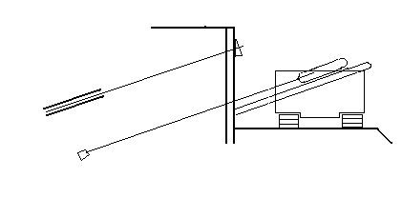
(二)預力鋼腱組立
鑽孔作業和鋼絞線組立加工同時進行。鋼絞線組立須在地錨完成拉力試驗之後，檢討其錨碇力無慮後開始組立鋼絞線，又固定端之錨碇力須能有效地承受自由端之拉力﹐所以自由端之鋼絞線須確實包裹PE平行管保護以完全隔絕水泥漿流入自由端部份，以免日後施預力影響伸長量。

（A）固定端：本工程為擋土牆背拉預力地錨﹐固定端設計 長度為11m，並於固定端段底部裝塑膠導尖，固定端安裝間隔器其間距為@60cm，於工地組立鋼絞線時，須注意固定端部份避免鋼絞線生銹及附著泥土，以免影響地錨錨碇端之握裹強度。

（Ｂ）自由端：自由端設計長度為15m、12m、9m，採用7股∮7*12.7mm為1束，7束為一根地錨﹐於鋼腱組立時裝設封漿器一個並於自由端段套上PE平行管,並應注意封漿器封口處﹐避免固定端灌漿時，自由端段吃漿，影響伸長量變化。並於施預力完成後，進行切除過長之鋼絞線。

(三)鋼腱安裝
鑽孔完成後，為了要將孔中之殘泥完全的洗出孔外，所以在必要時須用清水洗孔或在插入鋼絞線前，須先插入水管，注入清水確認孔中已完全洗淨時，再插入鋼絞線。

(四)拔取套管及灌漿
鑽孔完成後﹐即進行鑽機套管拔出工程﹐套管拔出隨即放入鋼絞線再由預留之灌漿管注入純水泥漿﹐灌漿作業須灌至孔口流出濃漿時.方可停止灌漿作業。

水泥漿配比

水泥 | 水 | 水灰比±5%
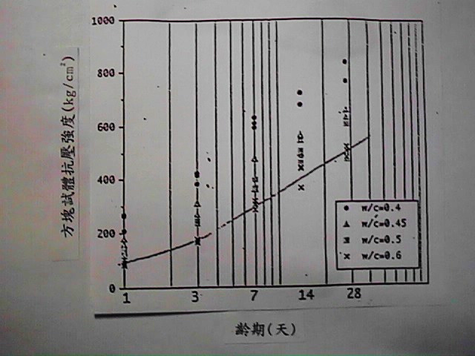100KG | 50KG | 50%

不同水灰比下水泥漿之齡期與抗壓強度關係

(五)養生
養生時間通常為7-10天，地錨孔內須注入之水泥漿後，須達到所須強度（臨時性地錨水泥漿強度須達180kg/cm²，永久性地錨水泥漿強度須達fc´210kg/cm²），方可用油壓機及千斤頂將地錨鎖定於設計荷重。

抗張材與水泥漿體之容許握裹力

單位：kg/cm²
水泥漿體抗壓強度  抗張材類別 |  | 150 | 180 | 240 | 300 | >400
臨時性地錨 | 鋼線  圓鋼棒  鋼絞線 | 8 | 10 | 12 | 14 | 15
臨時性地錨 | 異形鋼棒 | 12 | 14 | 16 | 18 | 20
永久性地錨 | 鋼線  圓鋼棒  鋼絞線 | - | - | 8 | 9 | 10
永久性地錨 | 異形鋼棒 | - | - | 16 | 18 | 20

(六)施預力
養生完成後，開始施預力。採用整束施拉法，即將每一條鋼絞線拉至T₀為止，並作一記號，然後將整支地錨之所有鋼絞線一併施拉。
本工程施預力程序分証明試驗及適用性試驗、收試驗(例行試驗及特別試驗)採不同施拉方式：
本工程預計試驗數量：
地錨數量 | 證明試驗 | 適用性試驗 | 接收試驗
地錨數量 | 證明試驗 | 適用性試驗 | 例行試驗 | 特別試驗
46支 | 2支 | 3支 | 36支 | 5支

1.証明試驗及適用性試驗：
從起始拉力T₀逐步施加至設定之最大拉力後，逐階解除拉力至T₀，並於各階施加拉力或解除拉力之觀測時間開始及終了記讀鋼腱之伸長量。實驗用地錨之最大拉力應不大於降伏拉力T_{y}之90%，而結構用地錨的最大拉力應不大於1.2（T_{w}+T_{f}），其中T_{w} 為設計拉力；T_{f}為鋼腱摩擦損失。
試 驗 拉 力 | 觀 測 時 間
T₀＝0.10T_{y} | －
0.30T_{y} | 5分鐘
0.45T_{y} | 15分鐘
0.60T_{y} | 30分鐘
0.75T_{y} | 1小時
0.90T_{y} | 1小時
2.接收試驗(例行試驗及特別試驗)：
由初始拉力T₀開始逐階施加拉力，並於各階觀測時間開始與終了記讀鋼腱之伸長量，後將拉力錨碇於錨碇拉力T₁。
T₁＝T_{w}＋T_{ws}＋T_{f}
T_{w} ： 設計拉力
T_{ws} ： 鋼腱滑動損失
T_{f} ： 鋼腱摩擦損失
試 驗 拉 力 | 觀 測 時 間
T₀＝0.2（T_{w}＋T_{f}） | 2分鐘
0.50（T_{w}＋T_{f}） | 2分鐘
0.75（T_{w}＋T_{f}） | 2分鐘
1.00（T_{w}＋T_{f}） | 2分鐘
1.20（T_{w}＋T_{f}） | 15分鐘
錨碇拉力，T₁

第五章 使用材料
一、預力鋼絞線
鋼絞線在CNS 3332-G3073之規定上，其規格品(製造廠之出廠證明)，根據試驗其品質在出廠時均應符合規範之規定。在鋼絞線的切斷時，在切斷面部份之15-20mm之範圍內，由於熱影響，將使鋼絞線之鋼性變化，而導致強度不足現象。在鋼絞線的保管上，須注意不要使髒油脂附著於上，不要使用鋼材覆蓋其上，應使用帆布等覆蓋保護避免與雨水接觸而生銹。應注意在打設完了之後及施預力完成錨碇後其露出土面之鋼絞線保護。由於在瓦斯或電焊時﹐所引起的火花﹐會引起鋼絞線之強度降低的情形﹐因此在架設橫擋或安裝錨碇附件時﹐要直接往所以焊接之材料上焊接，還有須注意不要將鋼絞線當成焊接時之導地線使用。

使用之PC鋼絞線規格

使用之鋼絞線由∮12.7mm 7股鋼線之規格如下
極限強度 Pu=18,7T/根
降伏強度 Py=15,9T/根
斷面積 A =98.71mm²
重量 W=0.774kg/m
彈性係數 Es=2000000Kg/cm²

二、錨定器
錨碇工具係使用夾片、承壓鈑及錨頭(端錨材料品質須符合ACI 318規定) 鋼腱是由多條鋼絞線組成乙組，以同時施預力之方式將預力錨碇於錨頭，夾片及承壓板上，在錨頭之圓錐狀之空孔，是為了配合鋼絞線數目，而使夾片能分條將鋼絞線夾在圓錐孔中，使鋼絞線不產生滑動。夾片為3片式，目的在於能將鋼絞線所傳達之力量確實地傳達至構造物上所用之鋼板。
錨碇方法是由千斤頂利用握線器,而對數條鋼絞線同時施以預力(p)、握線器於於開始時會有些許滑動、而導致伸長量增加、由千斤頂繼續施以拉力、直至到達設計荷重時錨碇。
由於錨頭與承壓板在預力到達鎖定時，仍有些許空隙，若 預力損失過大時則須再一次施預力，以達設計要求。
§施預力報告將附於完工報告上。
錨 頭 7孔以上之錨頭
材 料 碳 鋼 (S45C)
JIS G4051

夾 片 ∮12.7mm 用
材 質 合 金 (SNCM23)

承 壓 板 規格300*300 t=36mm
材 質 一般鋼材 (SS41)
JIS S3101
千 斤 頂 120T
§施預力為地錨施工上之最重要一環,且均以人力進行之故所以
現場工程師於施預力時務必在場,以避免錯誤產生。

三、灌漿材料
1.錨碇段灌漿材料：使用水灰比0.4~0.55之水泥漿液。
2.自由段灌漿材料：俟施拉預力完成後，自由段護管內以水灰比0.40~0.55之水泥漿液填實以避免鋼鍵銹蝕。
3.工程用水泥：本工程使用之水泥係符合中國國家標準CNS61-2001規定之㊣字標記波特蘭水泥第I型製品（Portland Cement ,TYPE Ⅰ），其細度符合通過#200美國標準篩96%以上之規定。
4.拌合用水：本工程使用之拌合水係符合潔淨、無色無臭、不含泥污、油脂、鹽類、酸鹼、有機物或其他有害物質等要求。

四、護管
護管材料為非再生高密度聚乙烯（HDPE），自由端之鋼鍵加套護管，管厚大於3mm，固定端以浪形護管包裹，管厚大於1mm，通過構造體部分除該護管外，按設計圖說所示預埋外護管，其內徑應大於鑽孔孔徑或鑽孔時所用套管之外徑，其品質需符合施工規範之要求。
第六章 使用機械

作 業 區 分 | 名 稱 | 備 註
地錨鑽孔 | 傳統式鑽機 | 搭設鐵管施工架
地錨鑽孔 | 空壓機 | 出風壓力可達12kg/cm²
地錨鑽孔 | 抽水幫浦 | 馬力5HP  馬力20HP
鋼絞線截斷加工 | 砂輪機
水泥漿注入 | 高速攪拌桶  灌漿機 | 可灌注壓力至20kg/cm²
施預力 | 千斤頂(75、120T)  油壓幫浦 | 衝程15cm  施預力幫浦(油壓)
其它 | 廢水處理(抽水馬達)  夜間照明 | 須出水2〞以上之能力  離電源30m以上之處理

第七章 臨時設施
1.電力設備：3P-220V
2.給水設備：60L／分
3.排水設備：每30M設置一集水坑
4.機器設備之安置用地舖平模板30塊
5.卸貨場地的準備(須足夠12TON之車輛行駛、站立)
6.施工工人之臨時休息場所及臨時倉庫的設置
7.工程用之材料放置場所及PC鋼線之加工場所
8.鑽孔作業之臨時工作面的整理
第八章 品質管理
一、施工要領
施工步驟 | 使用材料 | 使用機具 | 注意事項
1.  施工前準備 |  | 挖土機  水準儀  量尺 | 1.施工機具進場前應先備妥全部機具。  2.機具進場前，施工場地應先整平。
2.  鑽孔 |  | 油壓鑽機  抽水機 | 1.鑽孔應按設計圖說規定的位置、孔徑、長度及方向正確施工。  2.鑽機可採任何形式，其鑽頭口徑將依施工要求採大於10.0cm口徑之鑽頭。  3.鑽孔應採用不擾亂孔壁周圍地層之方式進行。  4.鑽孔用循環水應用清水為原則，不得使用污水或添加對地錨錨碇強度有不良影響之藥液。
3.  預力鋼腱安裝 | 鋼絞線  封漿器  間隔器 |  | 1.預力鋼腱應按設計規定加工製作，並在自由段安裝HDPE平面護管，並用封漿器將自由段與錨碇段隔離。  2.護管與鋼腱應一併裝入孔內，鋼腱每隔2~2.5m裝上間隔器，以確保鋼腱位於孔內中心不致移動。  3.鋼腱在裝入孔內時，不得遭受嚴重扭曲及損傷套管，並應預防其他雜物落入孔內。  4.錨碇段鋼腱不得附有油脂、鐵銹及其他足以影響鋼腱間黏著力之雜物。
4.  固定端灌漿 | 水泥漿 | 拌漿機  灌漿機  抽水馬達 | 1.灌漿機具應按固結灌漿施工說明書規定辦理。  2.灌漿材料應按設計圖說及本施工說明書規定辦理，並不得含有腐蝕預力鋼腱之物質。  3.灌漿用水泥漿之水灰比除另有規定外，應為0.40~0.55。  4.灌漿應以加壓方式進行，灌漿壓力應視地層之完整性（裂縫之大小及數量），地層性質（膨脹性、水溶性）、地錨方向（上仰或下傾）及地質情況而定，一般約為3~7kg/cm²。  5.向下傾斜之地錨，應由孔底往孔口灌注，俾能排出孔內積水及空氣。  6.灌漿時如有多餘之水泥漿逸入自由段，應即清洗乾淨，以免施預力時受影響。  7.如發生灌漿中斷情事，應即拔出預力鋼腱，在原位置重新鑽孔，安裝預力鋼腱後再行灌漿。拔出之鋼腱及附件，應經工程司檢查合格方可再行使用，否則應予廢棄。
施工步驟 | 使用材料 | 使用機具 | 注意事項
5.  預力鋼腱施預力 |  | 拉線機 | 1.預力鋼鍵應於錨碇端灌漿完成及混凝土基座施工完成，達到規定強度200kgf/cm2後，經工程司同意，方可施預力。  2.預力鋼鍵施預力應使用已校正之電動油壓幫浦及千斤頂進行。施預力時，應將每孔全部鋼鍵以油壓千斤頂同時施拉，（不得每股鋼鍵分別施拉）其施拉程序及錨碇強度試驗，應依施工說明書辦理。  3.拉力之大小應由電動幫浦之油壓錶讀數及鋼腱之伸長量予以測定，並作詳細記錄。  4.當油壓錶讀數與伸長量推算之拉力相差達5%以上時，應即暫停施拉，檢討其誤差原因作妥善處理，並經工程司同意後方可繼續工作。
6.  自由段灌漿 | 水泥漿 | 拌漿機  灌漿機  抽水馬達 | 1.預力鋼腱施預力完成經檢查合格後實施自由段灌漿。  2.如護管內鋼腱以灌漿方式防蝕者，應先行灌滿鋼腱與護管間空隙後再行灌注護管與孔壁間空隙。如鋼腱以其他式防蝕，則僅灌滿護管與孔壁間空隙即可。
7.  清理 | 混凝土 | 砂輪機 | 1.施預力及自由段灌漿完成後，露出孔外之鋼腱約留20cm長予以剪斷，剪斷時不得使用燒切。  2.錨外伸之鋼腱依規定以混凝土密封，加以保護。

二、品質管理標準
工程項目 |  |  | 管理要領 |  |  |  |  |  | 管理紀錄 | 備註
 |  |  | 管理項目 | 管理標準 | 檢查時機 | 檢查方法 | 檢查頻率 | 不符合之  處理方式 | 管理紀錄 | 備註
施工前 |  | 施工前準備 | 主要施工機具 | 1.HD-120鑽機 1部  2.拌漿機 1部  3.灌漿機 1部  4.高壓管 1組  5.抽水馬達 1部  6.拉線機 | 施工前 | 現場檢查 | 施工前 | 立即增補 | 照片
 |  | 施工前準備 | 施工現場整理 | 工區平整 | 定位前 | 現場檢查 | - | 重新整地 | 放樣圖
施工中 |  | 鑽掘 | 鑽孔位置 | 位置、角度、深度 | 鑽掘前 | 測量 | 每束 | 重新定位 | 施工圖
 |  | 鑽掘 | 鑽頭孔徑 | ≧10.0 公分 | 鑽掘時 | 尺量 | 每束 | 立即更換 | 放樣圖
 |  | 鑽掘 | 循環水 | 清水 | 鑽掘時 | 目視 | 每束 | 立即更換 | 檢測紀錄
 |  | 鋼腱安裝 | 鋼絞線 | 7條 | 安裝前 | 點算 | 每支 | 更換 | 自主檢查表
 |  | 鋼腱安裝 | 固定端長度 | 11m | 安裝前 | 尺量 | 每束 | 立即更換 | 自主檢查表
 |  | 鋼腱安裝 | 自由端長度 | 上層15m  中層12m  下層 9m | 安裝前 | 尺量 | 每束 | 立即更換 | 自主檢查表
 |  | 鋼腱安裝 | 封漿器 | 固定端與自由端間 | 安裝時 | 尺量 | 每束 | 重新安裝 | 自主檢查表
工程項目 |  |  | 管理要領 |  |  |  |  |  | 管理紀錄 | 備註
 |  |  | 管理項目 | 管理標準 | 檢查時機 | 檢查方法 | 檢查頻率 | 不符合之  處理方式 | 管理紀錄 | 備註
施工中 |  | 鋼腱安裝 | 間隔器 | @2.0~2.5m | 安裝時 | 尺量 | 每束 | 重新安裝 | 自主檢查表
 |  | 鋼腱安裝 | 鋼腱裝入 | 不得扭曲及損傷套管 | 安裝時 | 目視 | 每束 | 立即更換 | 自主檢查表
 |  | 鋼腱安裝 | 固定端鋼腱外觀 | 不得附有油脂、鐵銹及雜物 | 安裝時 | 目視 | 每束 | 立即清理 | 自主檢查表
 |  | 固定端灌漿 | 水灰比 | 0.45~0.55 | 澆置前 | 配比報告 | 每束 |  | 配比報告
 |  | 固定端灌漿 | 灌漿壓力 | 3~7kg/cm2 | 澆置前 | 壓力表 | 每束
 |  | 固定端灌漿 | 灌漿方向 | 由孔底往孔口 | 澆置時 | 目視 | 每束 | 重新調整
 |  | 鋼腱施預力 | 固定端抗壓強度 | 200kgf/cm2以上 | 施拉前 | 抗壓報告 | 每支 |  | 抗壓報告
 |  | 鋼腱施預力 | 油壓千斤頂校正 | 檢驗機構証明文件 | 施拉前 | 檢驗報告 | 每支 |  | 檢驗報告
 |  | 鋼腱施預力 | 錨碇強度 | ≧77.0T | 施拉後 | 壓力錶 | 每支 | 再度施拉 | 檢測紀錄
 |  | 自由段灌漿 | 鋼腱施預力 | 是否合格 | 澆置前 | 檢測紀錄 | 每支
施工後 | 清理 |  | 外露鋼腱切除 | 保留20cm | 澆置後 | 尺量 | 每束 |  | 相片
施工後 |  |  | 切除方式 | 砂輪機 | 切除前 | 目視 | 每束 |  | 相片
施工後 |  |  | 鋼腱保護 | 水泥密封 | 切除後 | 目視 | 每束 |  | 相片

三、自主檢查表
ooo工程有限公司
預力地錨施工自主檢查表
編號：
工程名稱 |  |  |  |  |  |  |  |  | 檢查時間 | 年 月 日
檢查位置 | (註明：里程範圍、結構編號、名稱、方位) |  |  |  |  |  |  |  | 會同者 | (無人會同時此欄免填)
檢查時機 | □查驗停留點 □施工中檢查 □施工完成檢查
檢查結果符號說明 | Ⅴ與設計相符 ╳構造上有缺陷需改正後再確認 ○缺點已改正 ／無須此項
類別 | 檢查項目 |  |  | 檢查標準 |  |  |  |  | 檢查值 |  | 檢查結果 | 複查結果
 |  |  |  |  |  |  |  |  |  |  |  | （初檢不合格時填寫）
 | 施工現場整理 |  |  | 工區平整
 | 鑽孔位置 |  |  | 位置(上,中,下層)  角度70度  深度(20~26m) |  |  |  |  | 層  ⁰  m
 | 鑽孔孔徑 |  |  | ≧10.0cm |  |  |  |  | cm
 | 鋼絞線數量 |  |  | 7條 |  |  |  |  | 條
 | 固定端長度 |  |  | 11m |  |  |  |  | m
 | 自由端長度 |  |  | 9~15m |  |  |  |  | m
 | 封漿器位置 |  |  | 距底部11m處 |  |  |  |  | m
 | 間隔器間距 |  |  | @2~2.5m |  |  |  |  | m
 | 鋼腱外觀 |  |  | 無扭曲、變形
 | 水灰比 |  |  | 0.45-0.55
 | 灌漿壓力 |  |  | 3~7kg/cm2 |  |  |  |  | Kg/cm2
 | 固定端抗壓強度 |  |  | ≧200kgf/cm2 |  |  |  |  | Kgf/cm2
 | 錨碇強度 |  |  | ≧77T |  |  |  |  | T
 | 外露鋼腱切除 |  |  | 保留20cm |  |  |  |  | cm
 | 切除方式 |  |  | 砂輪機
備註 | 缺失複查結果： | □已完成改善（檢附改善前中後照片） □未完成改善，填具「缺失改善追蹤表」進行追蹤改善
備註 | 缺失複查結果： | 複查日期： 年 月 日
備註 | 缺失複查結果： | 複查人員職稱：
施工人員： |  |  |  |  |  |  |  |  | 工地主任：
預力地錨試驗記錄表
工程名程：
地錨編號： 試驗種類： 試驗日期：
鋼絞線種類： | 鋼絞線斷面積： mm² | 彈性模數： T/mm²
設計長度： m | 自由端長度： m | 固定端長度： m
設計拉力(Tw)： T | 最大試驗荷重(Tp)： T | 鎖定荷重(Ta)： T
千斤頂型號： | 壓力錶編號：

拉 力 |  |  |  | 時 間 |  |  | 間隔  (分) | 鋼腱變位 |  | 鋼腱累計變位量(mm) | 備註
Tw+Tf  % |  | 荷重  (Ton) | 壓力錶  (kg/cm²) | 時 |  | 分 | 間隔  (分) | 量測值  (mm) | 位移量  (mm) | 鋼腱累計變位量(mm) | 備註
檢  核  單  位 |  |  |  | 承  建  單  位
第九章 試驗計畫
本工程預力鋼鍵之施加預力須在固定端灌漿滿五天後，水泥漿強度達 200 kg/cm²以上並經甲方工程師認可後方可施加預力。
本工程預計試驗數量：
地錨數量 | 證明試驗 | 適用性試驗 | 接收試驗
地錨數量 | 證明試驗 | 適用性試驗 | 例行試驗 | 特別試驗
46支 | 2支 | 3支 | 36支 | 5支

一、試驗裝置
試驗所使用之計測儀錶及施力設備等裝置其配置，需符合下列諸條件：
1.計測儀錶：荷重計、變位計及計時錶的精度，需能達到工作範圍內之5%。
2.施拉裝置：
(1).容量需達到最大試驗拉力之1.2倍以上，且拉力能再鎖定的長時間內，維持不變。
(2).施拉速度均能合乎試驗所預定的各種不同速度。
(3).反力裝置：能支撐預定之最大試驗拉力。
二、試驗人員：
試驗人員至少3員，分別負責施加荷重、計測、紀錄、安全及雜物等，人員名額視實際情況。
三、試驗種類
(1)証明試驗
A.試驗目的：於設計階段或結構用地錨尚未施工前所進行之現場試驗，為暸解設計地錨在臠工區地質條件下之極限荷重及變位行為，並求取地錨設計所需參數之實驗。
B.試驗數量：當計畫於現地進行証明試驗時，至少應安裝3支地錨或岩錨進行試驗。
C.試驗方式：
a.起始荷重：為最大試驗荷重(Tp)之0.1至0.2倍。
b.最大試驗荷重：不超過鋼腱極限拉力80%。
c.施拉程序：實驗用地錨應於具代表性的地點安裝進行實驗，施拉程序應參照適用性實驗中之實驗用地錨進行。
d.結果分析：當証明試驗程中而記錄各荷重加(卸)載階投鋼腱之變位量與所需之時間，同時彙整試驗記錄表。以及依據試驗記錄，製每一加(卸)載階投之變位量與對數時間關係圖，如圖8-1所示，以決定潛變係數(Ks)，再利用潛變係數與荷重關係圖，如圖8-2所示，決定潛變極限荷(Tk)。並繪製荷重~塑性變位量關係圖，如圖8-3所示，作為評估之依據。

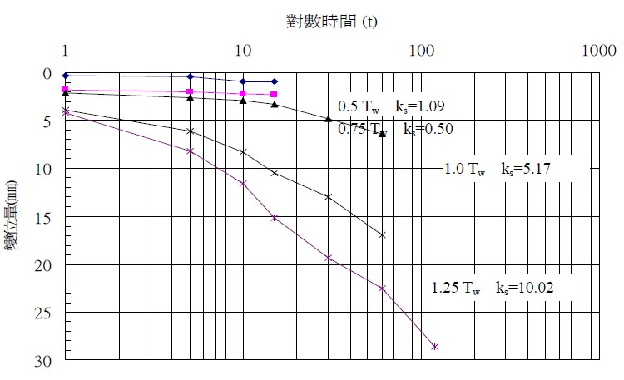
圖8-1 各階段荷重維持時間內變位量~對數時間關係圖
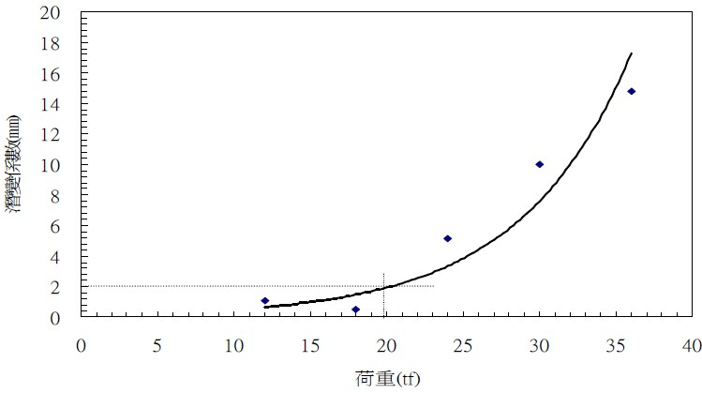
圖8-2 潛變係數~荷重關係圖

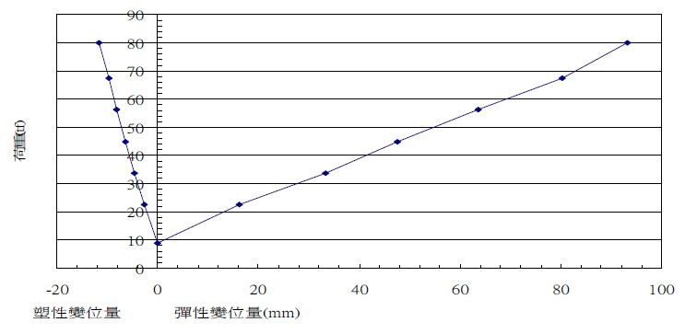
圖8-3 荷重~彈性、塑性變位量關係圖

e.評估地錨極限荷重：依據荷重~塑性變位量關係圖中曲線變位量開始急遽增加之折點所對應之荷重，即為地錨極限荷重(Tu)。安全係數(Tu/Tw)為為以上，對某些需控制潛變之地層應為4以上。依規定現場拉拔試驗應於完成最大試驗荷重之循環施拉，以一定之速度再拉至地錨破壞為止。並可視需要進行地錨拔出或控出作業，以檢視自由段長度、錨碇段破壞模或及防蝕措施之狀況，並予詳實記載。
(2) 適用性試驗（Suitability Test）
A. 試驗目的：以工作地錨之一部分進行適用性試驗，並以荷重循環施拉方式，來確認施工後地錨能否完全符合設計要求；而其試驗結果將被作為接收試驗之執行依據。
B. 試驗數量：應依相同錨碇地層之地錨總數決定之。固定端在相同錨碇地層之總支數超過20支者，試驗數量為地錨總數之3﹪，但至少3支； 20支以下者，試驗數量3支。
C. 試驗方式：地錨各階段之實驗拉力及觀測時間如下表所示。從起始拉力T₀逐步施加至設定之最大拉力後，逐階解除拉力至T₀，並於各階施加拉力或解除拉力之觀測時間開始及終了記讀鋼腱之伸長量。實驗用地錨之最大拉力應不大於降伏拉力T_{y}之90%，而結構用地錨的最大拉力應不大於1.2（T_{w}+T_{f}），其中T_{w} 為設計拉力；T_{f}為鋼腱摩擦損失。

試 驗 拉 力 | 觀 測 時 間
實驗用地錨 | 堅實岩層
T₀＝0.10T_{y} | －
0.30T_{y} | 5分鐘
0.45T_{y} | 15分鐘
0.60T_{y} | 30分鐘
0.75T_{y} | 1小時
0.90T_{y} | 1小時

D.結果分析：適用性試驗結果應繪製下列相關曲線，配合施工紀錄及地層情況，進行結果分析，評估工作地錨之適用性，作為工作地錨接收試驗之辦理依據；如未達設計要求，則應提改善計畫送經工程司核可後辦理。
a. 繪製荷重～變位量關係圖，如圖02492-3所示，研判有效自由段長度（L_{ef}）。
b. 將該地錨荷重鎖定時所量之鋼腱回縮量，應用於荷重～變位量關係圖，以求得摩擦損失荷重（T_{f}）及滑動損失荷重（T_{s}）。
c. 繪製荷重～彈、塑性變位量關係圖，如圖02492-5所示，求得各循環荷重之變位量。
d. 繪製每階段荷重之對數時間～潛變位移量關係圖，計算每一循環荷重下之潛變係數（K_{s}）。
e. 有效自由段長度（L_{ef}）：鋼腱於預力施拉過程中，經由零摩擦荷重～變位量關係圖，利用下列關係計算出有效自由段長度：
$L_{\text{ef}}=\frac{Δl\left(x\right)}{ΔT}A_{s}⋅E_{s}$
式中
$\frac{Δl\left(x\right)}{ΔT}$：零摩擦荷重～變位量關係直線之斜率（荷重～變位量關係圖中施拉及解拉曲線相同變位量所對應兩條曲線間中心點之連線）
A_{s}：鋼腱斷面積
E_{s}：鋼腱彈性模數
有效自由段長度須符合下列條件，如圖02492-4所示：
0.9L_{ft}≦L_{ef}≦L_{ft}+0.5L_{at}
式中
L_{ft}：鋼腱自由段長度
L_{at}：鋼腱錨碇段長度
f. 摩擦損失荷重（T_{f}）：荷重～變位量關係圖中施拉及解拉兩條曲線，相同變位量所對應之荷重差距即是2倍的摩擦損失荷重（T_{f}）。
g. 鋼腱滑動損失荷重（T_{s}）：於地錨鎖定前記錄鋼腱之變位量，俟鎖定完成將荷重轉移至錨頭後，再記錄鋼腱之變位量；二者變位量之差為總滑動量(△l)，扣除千斤頂內鋼腱長度之彈性變位量(△l_{l})後，即為鋼腱之滑動量(S)。此滑動量對應於荷重～變位量關係圖中零摩擦荷重～變位量線之荷重值即為鋼腱滑動損失荷重（T_{s}）。鎖定荷重（T_{o}）不得小於於設計荷重（T_{w}）、摩擦損失荷重（T_{f}）及鋼腱滑動損失荷重（T_{s}）之總和。
h. 潛變係數（K_{s}）；適用性地錨依對數時間～潛變位移量關係圖計算之潛變係數（K_{s}）不可超過2 mm。否則應考量增加地錨錨碇段長度，或依照證明試驗結果評估地錨潛變極限荷重（T_{k}），而設計荷重（T_{w}）不得超過T_{k}/1.5。
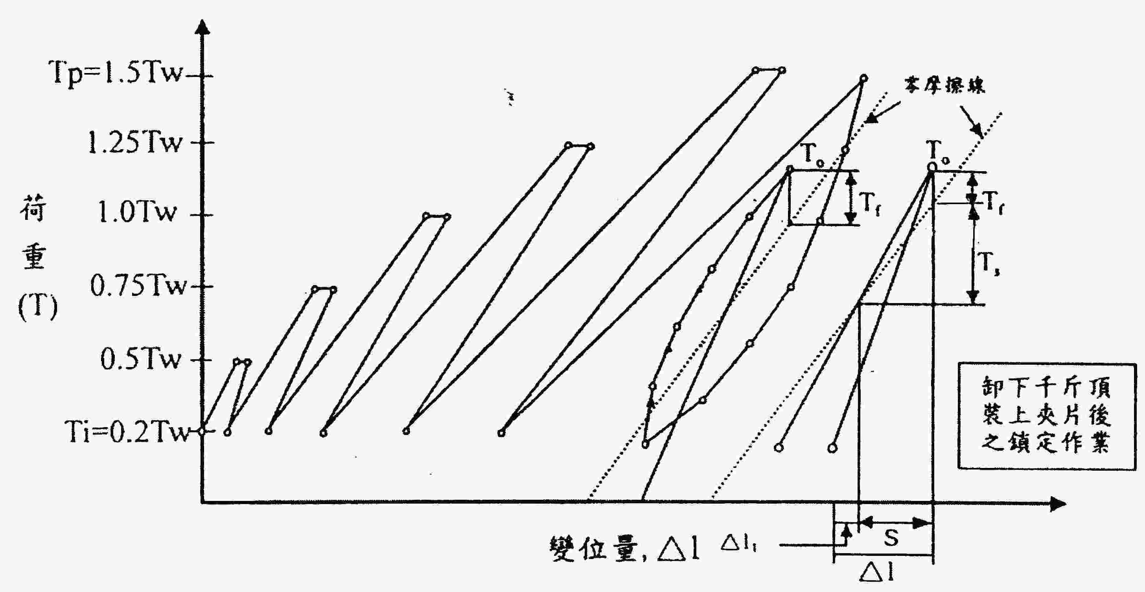

適用性試驗 荷重～變位量關係圖

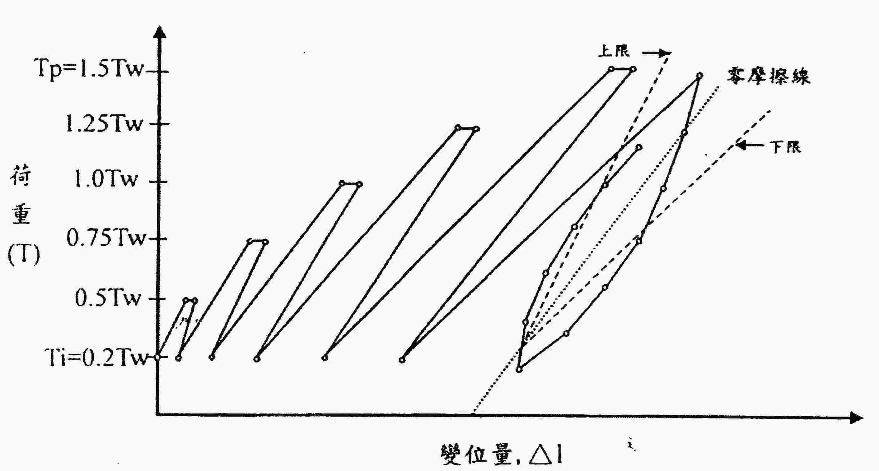

有效自由段長度上下限示意圖

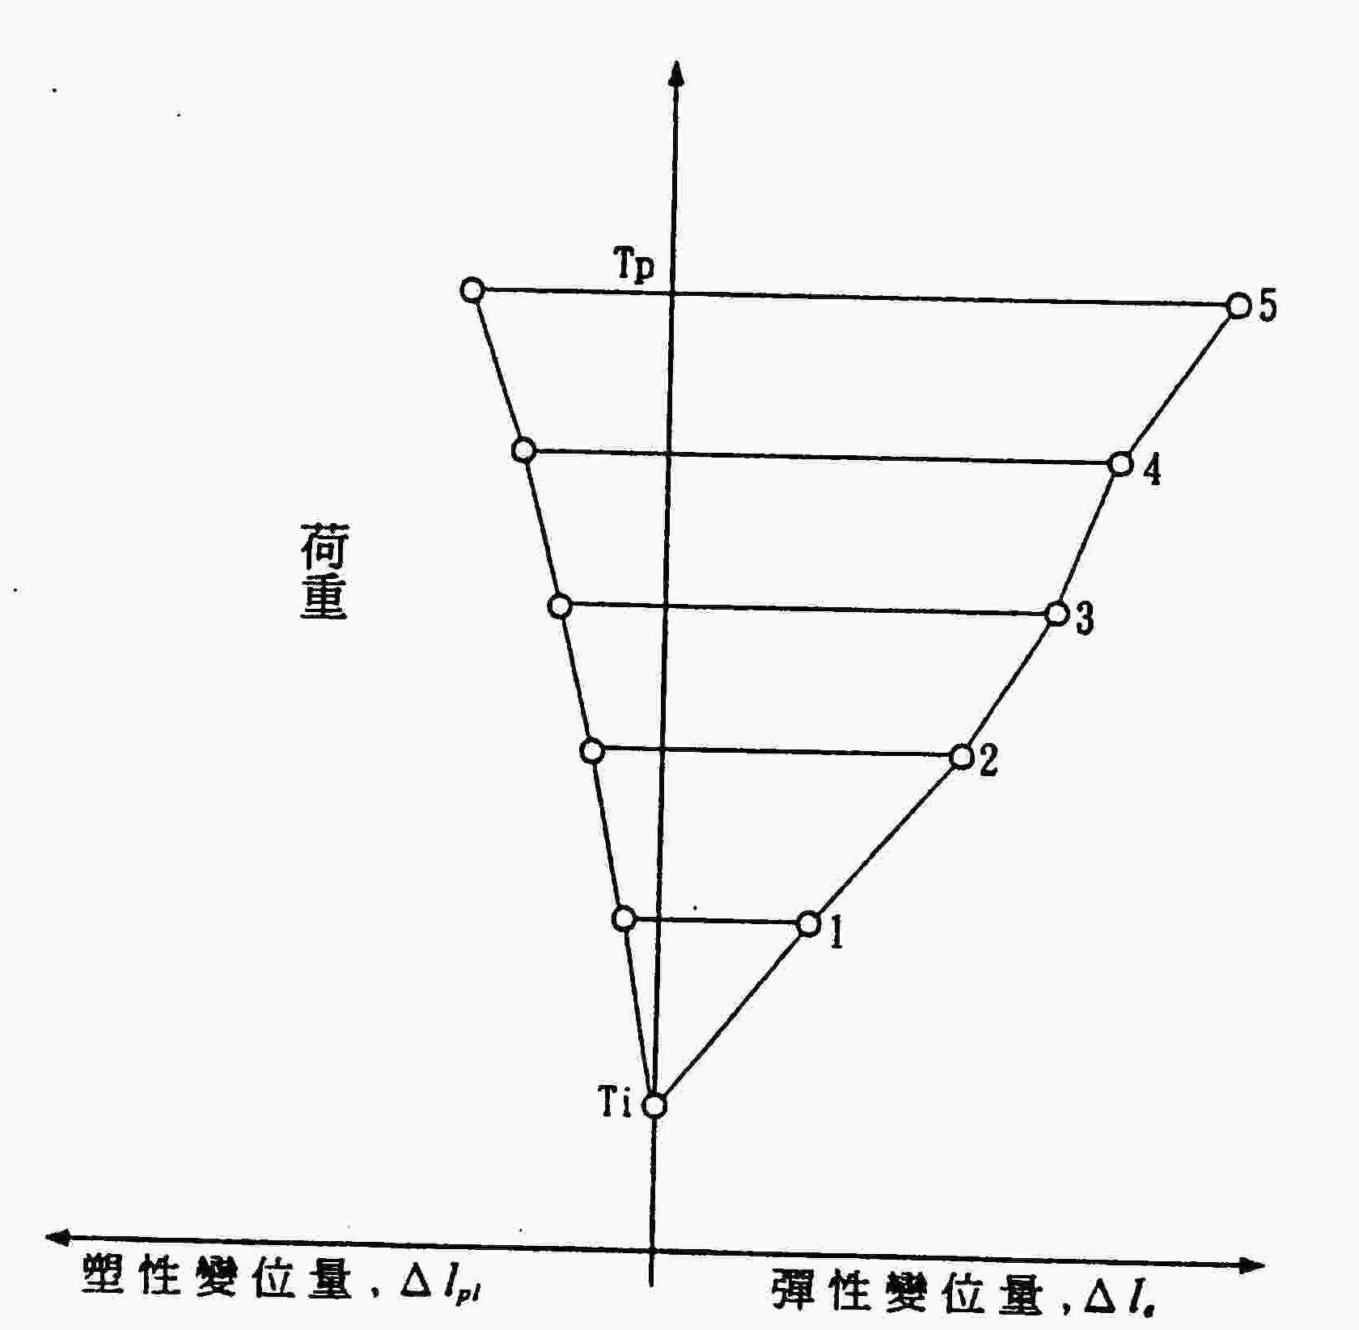
圖02492-5 荷重～彈性、塑性變位量關係圖

(3)接收試驗（Acceptance Test）
A. 試驗目的：將施工後之工作地錨與設計要求相比較，證明地錨能符合實際設計使用需求。
B. 試驗數量：接收試驗分為例行接收試驗及特別接收試驗兩種；除已做適用性試驗者外，其餘工作地錨均應作接收試驗，而每10支地錨應取1支進行特別接收試驗，以檢核其性能，其餘者則進行例行接收試驗。
C. 試驗方式：
a.例行按收試驗：地錨各階段之實驗拉力及觀測時間如下表所示。由初始拉力T₀開始逐階施加拉力，並於各階觀測時間開始與終了記讀鋼腱之伸長量，後將拉力錨碇於錨碇拉力T₁。
T₁＝T_{w}＋T_{ws}＋T_{f}
T_{w} ： 設計拉力
T_{ws} ： 鋼腱滑動損失
T_{f} ： 鋼腱摩擦損失
試 驗 拉 力 | 觀 測 時 間
T₀＝0.2（T_{w}＋T_{f}） | 2分鐘
0.50（T_{w}＋T_{f}） | 2分鐘
0.75（T_{w}＋T_{f}） | 2分鐘
1.00（T_{w}＋T_{f}） | 2分鐘
1.20（T_{w}＋T_{f}） | 15分鐘
錨碇拉力，T₁
b. 特別接收試驗程序：地錨每10支應進行追加特別接收試驗1支，其各階段實驗拉力及觀測時間同例行驗收實驗。由初始拉力T₀起逐階施加拉力，於各階觀測時間開始與終了記讀鋼腱之伸長量直至最大實驗拉力1.2（T_{w}＋T_{f}），然後維持此拉力至變形-對數時間曲線中直線部分出現止，再逐階解壓至初始拉力T₀，最後再重施拉力並錨碇於T₁，必要時設置監測儀器。
D. 結果分析：
a. 例行驗收實驗之潛變伸長量K_{d}應小於2mm。
b. 特別接收試驗程序：
1. 潛變伸長量K_{d}應小於2mm。
2. 有效自由段長度L_{ef}需接近適用性實驗之結果。
3. 檢查預估摩擦損失是否正確。若由於錯估摩擦損失致使實驗結果顯示作用於錨碇段之有效拉力小於所需拉力之90%，應使用正確實驗拉力重做實驗。
四、其他規定
A. 預力操作人員須具有此項工作經驗者，施預力時，其安全防護設施應符合要求。
B. 每一條鋼腱之施工應有詳細紀錄，且應經工程司簽認，施預力及檢校預力時，均應有工程司在場。
五、不合規定之鋼腱
施工中如發生鋼腱損壞，以致使得鋼絞線或鋼線拉力無法符合規定或無法符合驗收實驗之要求時，應視為不合格，應重做或加做補強計畫，經工程司核可後施工。
第十章 安衛及環保計畫
一、施工管理
1.施工順序：本預力鋼鍵地錨工程係配合整地，格梁施工完成後進行施工。
2.孔位控制：以水線定出孔位，並進行RC引孔或於格樑施作時先行以PVC管預埋孔位，務使孔位偏差值在容許誤差值(3公分)內。
3.傾角控制：於鑽孔過程中以角度板量測鑽桿傾角度，務使角度偏差值在容許誤差值2度內。
4.趕工計劃：本工程若因人力不可抗拒因素(天候，地震等)致使機具工作性欠佳或應業主要求趕工時，本公司將另行增派壹部履帶自走式鑽機及鑽機操作人員三名進場增援。
- 安全設施、防護設施及環保設施：
1.非工地人員、請勿進入工區。
2.施工人員進入工區前、請向工務所報備。
3.進入工區、請戴安全帽。
4.易燃物四周不可抽煙。
5.工作前請先做好安全檢查。
6.施工中請注意施工安全。
7.確實穿戴安全防護裝備。
8.非授權之工作人員，請勿擅自操作工作設備。
9.注意高壓電，請勿觸碰。
10.收工前請關閉所有開關。
11.工作後請保持工區清潔。
12.離開工區時、請向工務所報備。
三、 防火設施：
預防火災發生，乃工程施工重要一環，輕者造成物料財產損失，嚴重者造成人員傷亡，更影響整個工程進度，故每位人員不可不慎。為預防火災之際避免災害之擴大，於施工場所內均須設置一只以上之滅火器，以防火災發生。施工人員，尤其領班及監工人員應熟悉消防器材使用。
四、 防颱防洪設施：
1.颱風警報發佈後，工務所應進入戒備狀態，密切聯繫傳遞氣象情報，注意颱風動態及隨時檢查防颱設施等措施，並報監造單位以利督導。
2.施工機具一律停止運做，並且加強巡視，加以固定防移動。
3.注意電源以及瓦斯等危險物。
4.重要文件或物品應加以防護。
5.工區巡視及工務所加以補強。
6.當遭受破壞時搶修人員應採取緊急措施直至解除颱風警報。
7.颱風警報解除後，名單位防颱人員應即調查災情報告，以作為搶修、復原應變措施。
五、緊急應變設施：
1.遇緊急災害發生時，應按安全衛生系統逐層向上反應，並視情節輕重轉報相關主管機關。
2.工務所均備有簡易之醫療設備,遇緊急事故時可進行急救，並立即送至工地最近之醫院救治。

緊急應變處理流程圖：
意外災害發生

通知消防警察隊單位
工務所

通知分局
通知派出所
通知保險公司

呈報業主理經過及檢討改善措施

